ОРДЕНА ТРУДОВОГО КРАСНОГО ЗНАМЕНИ
Федеральное Государственное бюджетное образовательное учреждение
высшего образования
«Московский Технический Университет Связи и Информатики»
Кафедра «Метрологии, стандартизации и измерений в инфокоммуникациях»

СПЕЦИАЛЬНОСТЬ 09.03.02
Информационные системы и технологии

ЛАБОРАТОРНАЯ РАБОТА №1
на тему:
«Основы языка Python. Установка и запуск Django. Административный интерфейс Django»
учебной дисциплины
«Прикладные информационные системы»

Выполнил студент
Нестеров Я. Б.
Группа БСТ-2255

Москва 2026 г.

Содержание
Цель работы 3
Задачи работы 3
Ход работы 4
1. Установка Python 4
2. Создание и запуск из командной строки скрипта helloworld.py 4
3. Создание и запуск из командной строки скрипта groupmates.py 4
4. Создание и настройка Django-проекта 6
5. Настройка базы данных в settings.py 7
6. Подключение административного интерфейса (urls.py) 8
7. Миграции и создание суперпользователя 8
8. Исследование административного интерфейса Django 9
Вывод 12

Цель работы
Получение практических навыков базового синтаксиса Python (структуры данных и функции) и первичное знакомство с фреймворком Django: его установкой, настройкой и встроенной панелью администратора.

Задачи работы
- Установить IDLE (Python).
- Создать скрипт helloworld.py и запустить его из командной строки.
- Создать скрипт groupmates.py: описать список студентов, вывести таблицу, реализовать фильтрацию по среднему баллу.
- Создать Django-проект admin_learning и запустить сервер разработки.
- Настроить базу данных SQLite3 в settings.py (ENGINE и NAME).
- Выполнить миграции и создать суперпользователя для административного интерфейса.
- Подключить административный интерфейс (INSTALLED_APPS, urls.py) и войти в /admin/.
- Через административный интерфейс: создать суперпользователя, создать обычного пользователя, деактивировать (забанить) пользователя.

Ход работы

Установка Python
Часть процесса установки python отображена на рисунке 1.
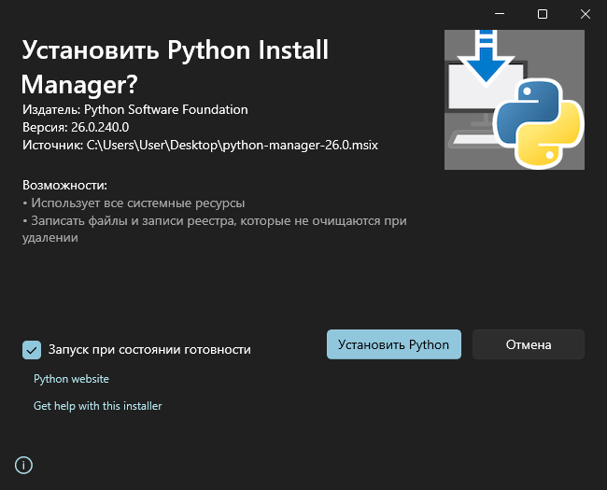
Рисунок 1. Окно установки Python

Создание и запуск из командной строки скрипта helloworld.py
На рисунке 2.
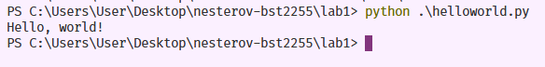
Рисунок 2. Запуск helloworld.py (вывод строки в консоль)

Создание и запуск из командной строки скрипта groupmates.py
На рисунке 3.
Листинг 1 — Файл groupmates.py (вывод строки в консоль)
groupmates = [
{"name": "Алексей", "group": "912-2", "age": 20, "marks": [5, 3, 4, 5, 3]},
{"name": "Екатерина", "group": "912-1", "age": 19, "marks": [4, 3, 5, 3, 4]},
{"name": "Николай", "group": "912-2", "age": 20, "marks": [3, 4, 5, 3, 5]},
{"name": "Мария", "group": "912-1", "age": 19, "marks": [5, 5, 4, 5, 5]},
{"name": "Сергей", "group": "912-2", "age": 21, "marks": [4, 5, 4, 3, 4]},
]

def print_students(students):
print(
"Имя студента".ljust(15),
"Группа".ljust(8),
"Возраст".ljust(8),
"Оценки".ljust(20),
)
for student in students:
print(
student["name"].ljust(15),
student["group"].ljust(8),
str(student["age"]).ljust(8),
str(student["marks"]).ljust(20),
)
print()

def filter_by_avg_mark(students, min_avg):
result = []
for student in students:
avg = sum(student["marks"]) / len(student["marks"])
if avg >= min_avg:
result.append(student)
return result

print("Студенты")
print_students(groupmates)

min_avg = 4.0
print(f"Студенты со средним баллом >= {min_avg}")
filtered = filter_by_avg_mark(groupmates, min_avg)
print_students(filtered)

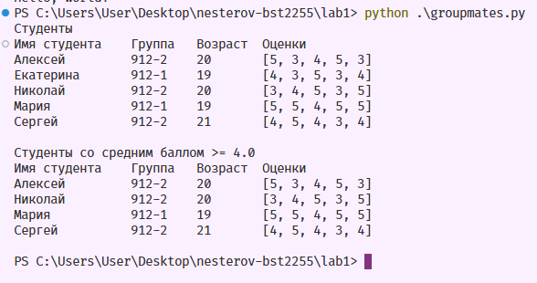
Рисунок 3. Результат выполнения groupmates.py (таблица/вывод отфильтрованных студентов)

Создание и настройка Django-проекта
В рамках работы был разработан Django-проект с названием admin_learning. Управление проектом и его запуск осуществлялись с помощью стандартных средств Django. Поскольку команда syncdb более не доступна в используемой версии фреймворка, создание таблиц в базе данных выполнялось через команду migrate. Итоги проделанной работы отражены на рисунках 4–7.
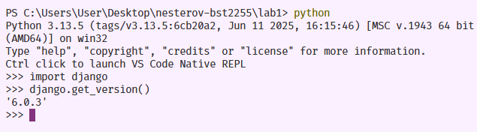
Рисунок 4. Проверка установки Django
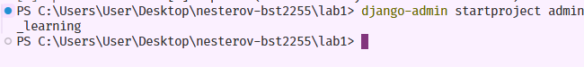
Рисунок 5. Создание проекта admin_learning
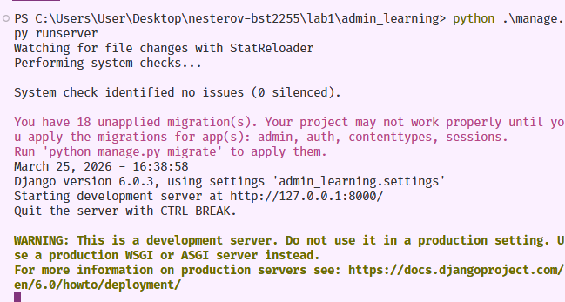
Рисунок 6. Запуск python manage.py runserver и сообщение о старте сервера
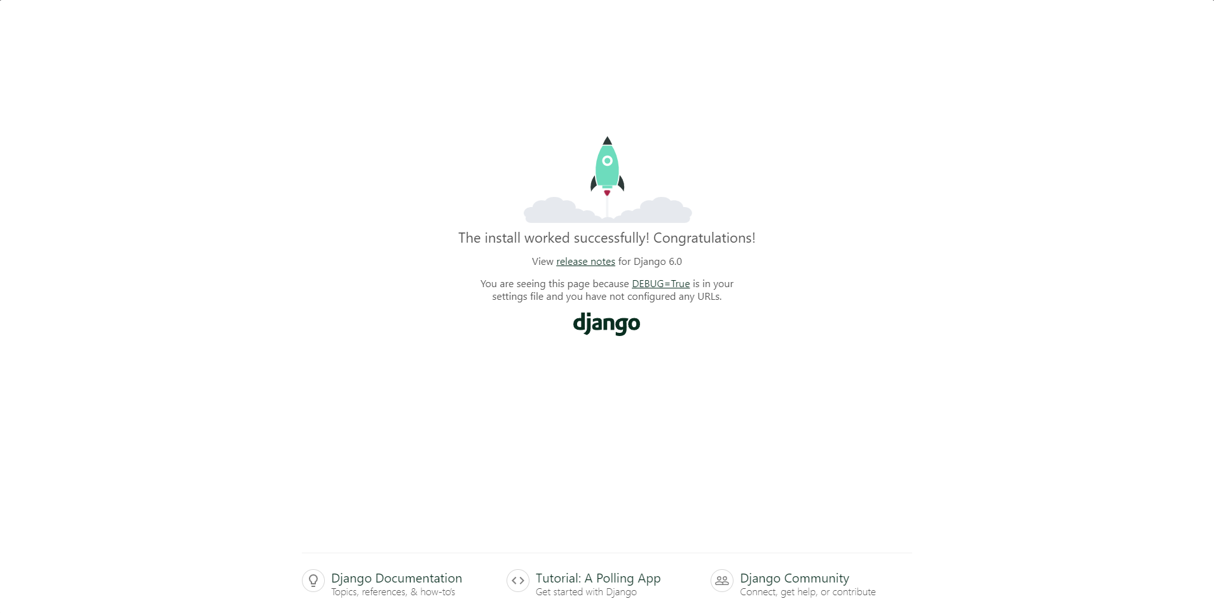
Рисунок 7. Окно браузера с открытой страницей сервера Django http://127.0.0.1:8000/

Настройка базы данных в settings.py
В файле settings.py в словаре DATABASES настроены параметры ENGINE и NAME для использования SQLite3. NAME установлен в значение db_admin_learning согласно заданию. На рисунке 8.
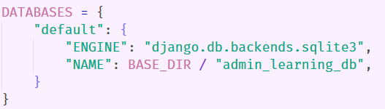
Рисунок 8. Фрагмент settings.py (настройка DATABASES)

Подключение административного интерфейса (urls.py)
Для доступа к административному интерфейсу добавлен маршрут admin/ в главный файл urls.py проекта.

Миграции и создание суперпользователя
Выполнены миграции и создан суперпользователь на рисунках 9-10.
python manage.py migrate
python manage.py createsuperuser
python manage.py runserver
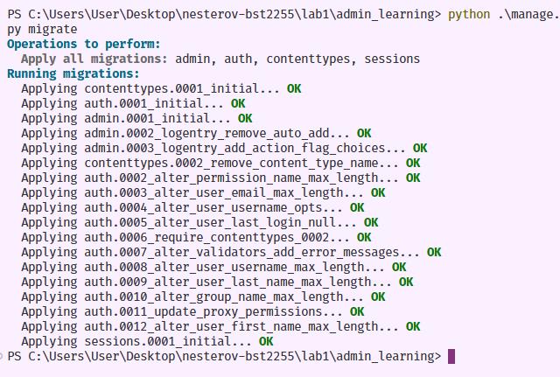
Рисунок 9. Вывод команды migrate (применение миграций: OK)
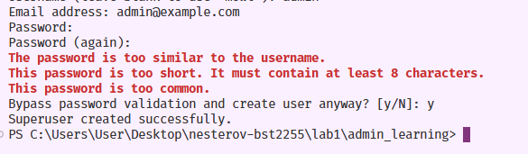
Рисунок 10. Диалог createsuperuser (ввод username/email и скрытый ввод пароля)

Исследование административного интерфейса Django
После запуска сервера выполнен вход в административную панель по адресу http://127.0.0.1:8000/admin/. Далее через раздел Users выполнены операции создания пользователей и деактивации. На рисунках 11-19.
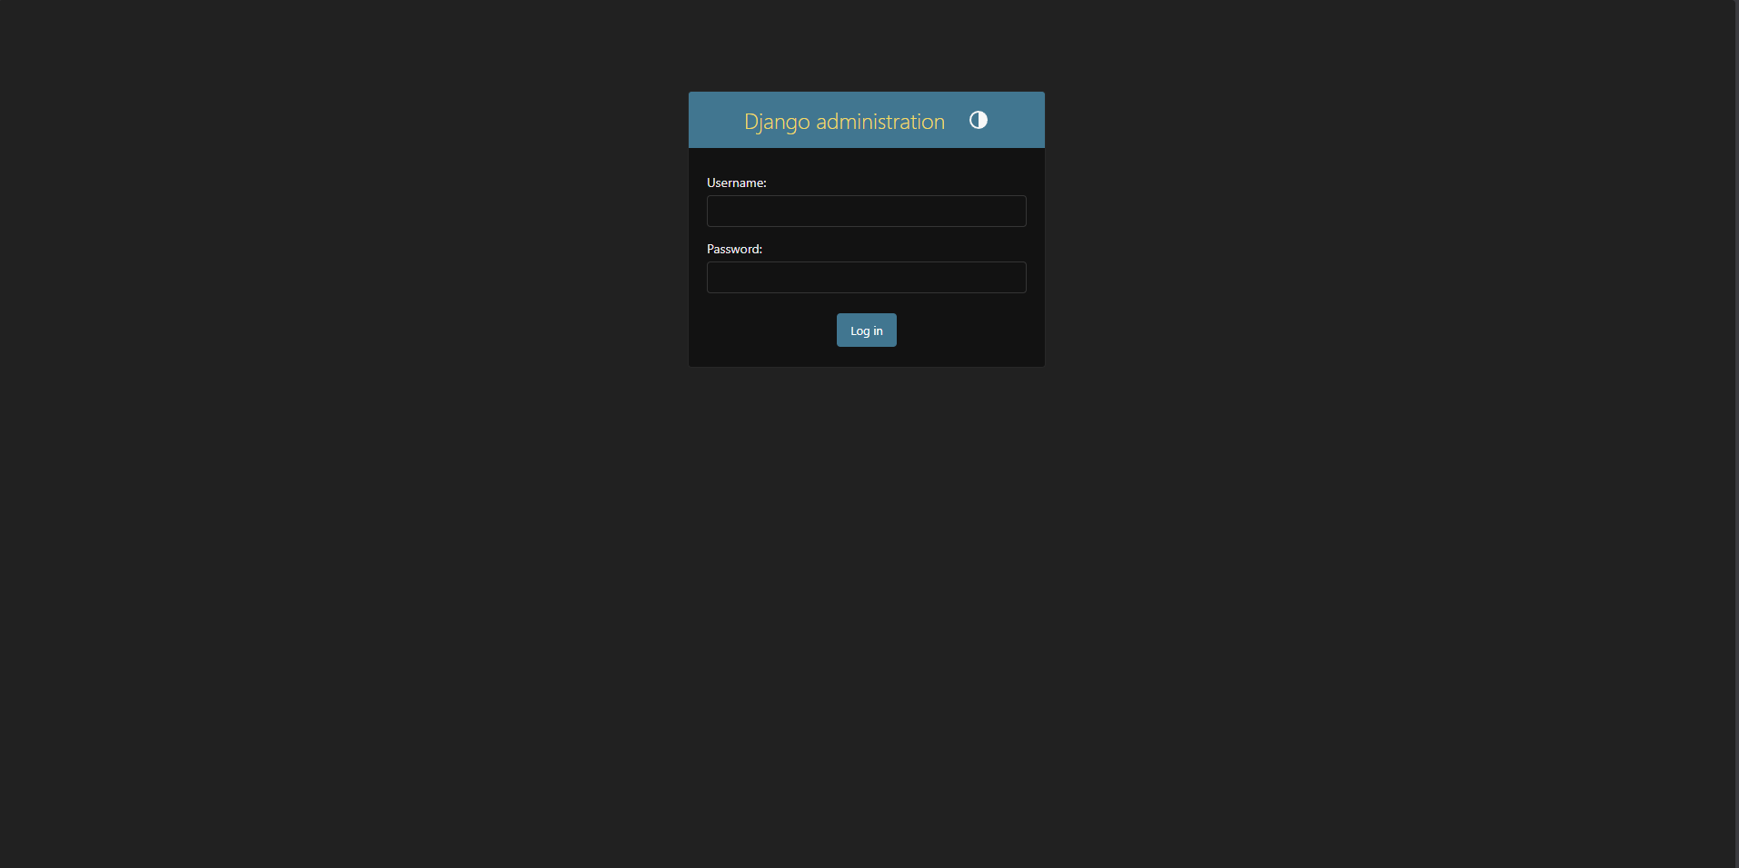
Рисунок 11. Форма авторизации в админ-панель
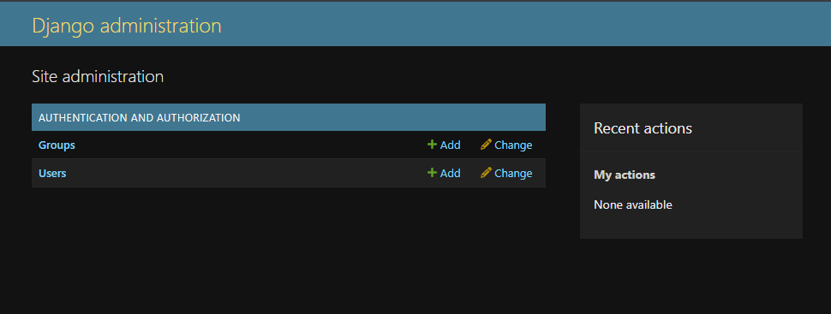
Рисунок 12. Главная страница админ-панели после входа
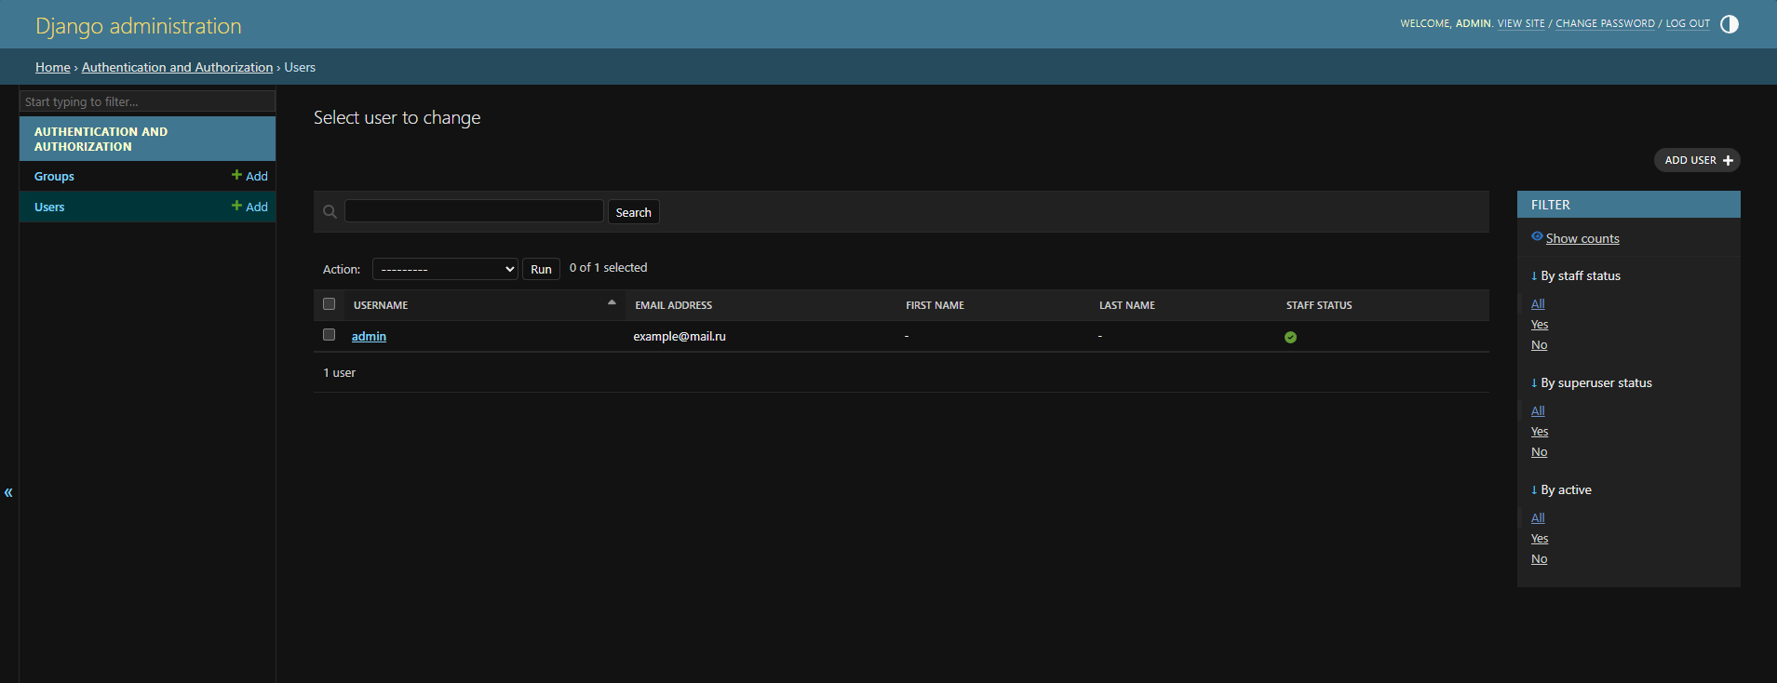
Рисунок 13. Список пользователей (Users) в админ-панели
Действия в админ-панели:
- Создан новый пользователь с правами суперпользователя: после создания выставлены флаги Staff status и Superuser status.
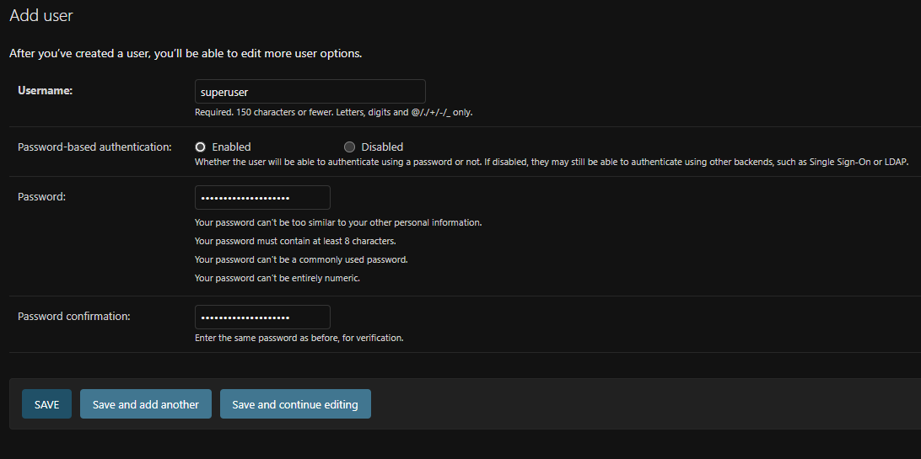
Рисунок 14. Создание пользователя
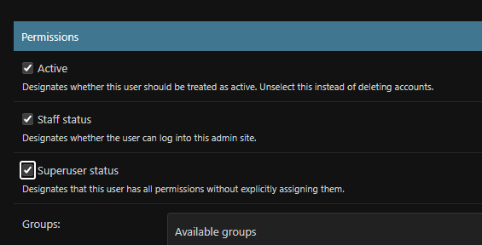
Рисунок 15. Установка прав суперпользователя
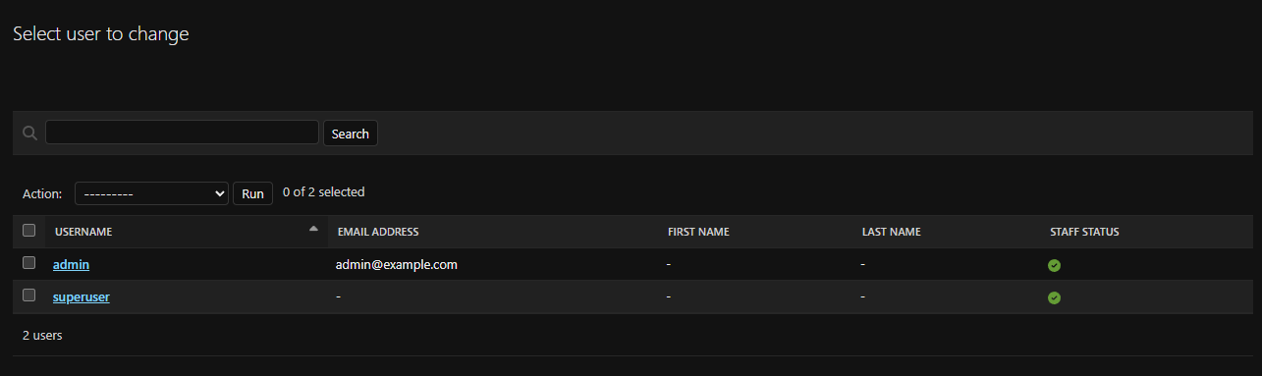
Рисунок 16. Проверка, что пользователь создан
- Создан новый пользователь без прав суперпользователя: флаги Staff status и Superuser status не выставлялись.
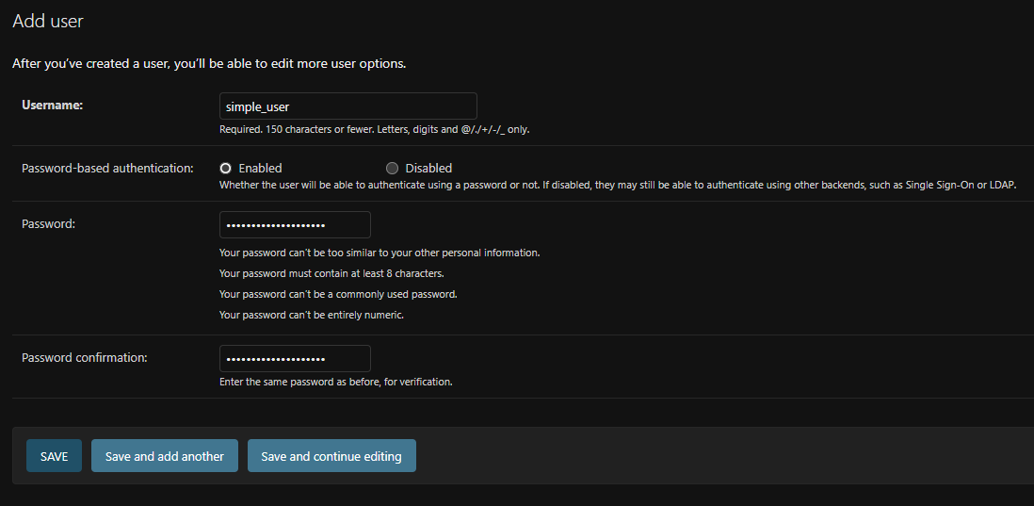
Рисунок 17. Создание пользователя
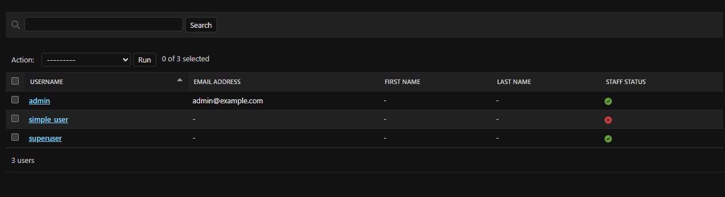
Рисунок 18. Проверка, что пользователь создан
- Один из пользователей «забанен»: снят флаг Active (пользователь стал неактивным).
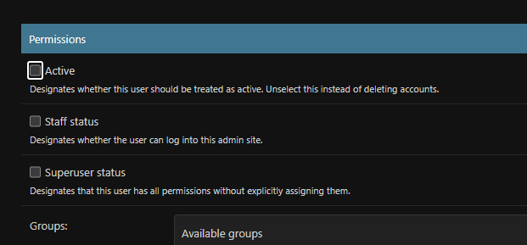
Рисунок 19. Снятие флага Active

Вывод
В ходе выполнения лабораторной работы были получены практические навыки программирования на Python и использования фреймворка Django. Были рассмотрены основные конструкции языка: структуры данных (списки, словари), функции, работа с аргументами командной строки и форматированный вывод. Теоретический материал был подкреплён практикой — написанием скриптов helloworld.py и groupmates.py.
Помимо этого, был развёрнут и настроен веб-проект на основе Django. В процессе работы были изучены принципы взаимодействия с базой данных SQLite3, механизм выполнения миграций и порядок создания учётной записи суперпользователя. Также было освоено использование встроенной административной панели Django, предоставляющей возможность управления пользователями и настройки прав доступа без написания дополнительного кода.
Выполненная работа сформировала базу знаний и практических умений, необходимых для дальнейшей разработки веб-приложений на Python с использованием фреймворка Django.

